ASSUNTO :. INDICO PARA QUE O DEPARTAMENTO COMPETENTE, QUE SEJA REALIZADO PODA DAS ARVORES E LIMPEZA NAS MARGENS DA RUA COLOMBIA, NO MIRANTE.

DESPACHO

SALA DAS SESSÕES ____/____/_____

PRESIDENTE DA MESA

INDICAÇÃO Nº , DE 2017

SENHOR PRESIDENTE,
SENHORES VEREADORES,

INDICO ao Exmo Senhor Prefeito Municipal para que o departamento competente, que seja realizado poda das arvores e limpeza nas margens da Rua Colômbia, no Mirante.
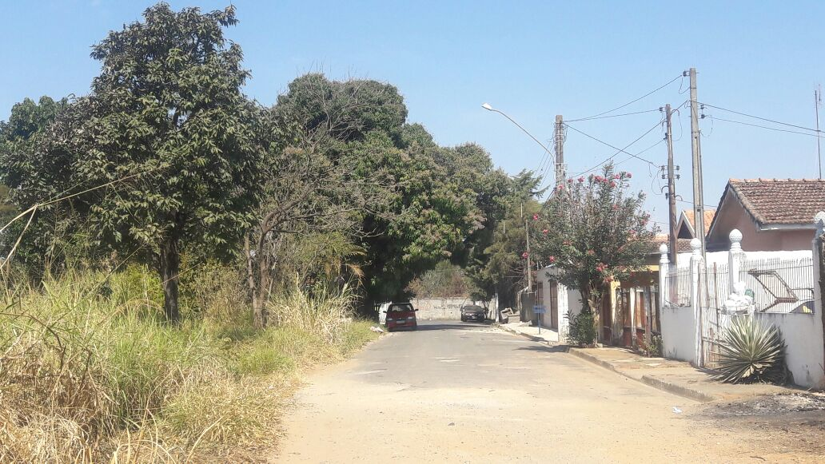

SALA DAS SESSÕES “VEREADOR SANTO RÓTOLLI”, aos 11 de agosto de 2017

VEREADOR LUIS ROBERTO TAVARES

